МИНИСТЕРСТВО НАУКИ И ВЫСШЕГО ОБРАЗОВАНИЯ И РОССИЙСКОЙ ФЕДЕРАЦИИ
ФГАОУ ВО «СЕВЕРО-КАВКАЗСКИЙ ФЕДЕРАЛЬНЫЙ УНИВЕРСИТЕТ»
ФАКУЛЬТЕТ МАТЕМАТИКИ И КОМПЬЮТЕРНЫХ НАУК
ИМЕНИ ПРОФЕССОРА Н.И. ЧЕРВЯКОВА

Отчет
Лабораторная работа 5
по дисциплине
«Алгоритмизация и программирование»
на тему:

«Использование функций для решения прикладных задач»

Выполнил:
Чачев Станислав Ильясович
студент 1 курса группы ПМИ-б-о-25-2
направление подготовки
прикладная математика и информатика
очной формы обучения
Проверил:
Черкашина Анастасия Андреевна

Ставрополь 2025

Задание I. Реализовать (отладить и запустить программы) приведенные в теоретических сведениях примеры 1, 2 пункт 5.4.
Оформить в тетради, записав условие, блок-схему и результат работы соответствующих программ
Пример 1:
#include <conio.h>
#include <iostream>
using namespace std;

int max(int a, int b)
{
int c;
c = (a > b) ? a : b;
return c;
}

int main()
{
setlocale(LC_ALL, "Rus");
int x, y, z;
cout << "\n поочередно введите х и у \n";
cin >> x >> y;
z = max(x, y);
cout << "z=" << z;
return 0;
}

Условия: на вход подается два целых числа
Результат: на выходе дается максимальное из данных чисел
Блок-схема:
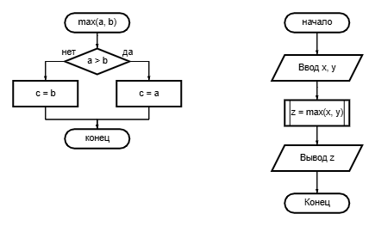

Пример 2:
#include <iostream>
#include <locale.h>
#include <conio.h>
using namespace std;

void print(char); // прототип функции

int main() {
setlocale(LC_ALL, "rus");

char x;
cout << "\nВводите символы." << "Enter – окончание ввода";
do {
x = getch();
print (x);
} while (x!= 13);
return 0;
}
void print(char a) { cout <<a << "\t"; }

Условия: программа принимает символ и сразу выводит его на экран, при нажатии клавиши Enter программа завершается.
Блок-схема:
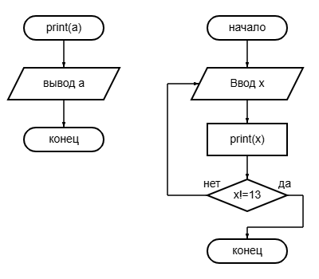

Задание II. Даны действительные числа a и b. Вычислить rez = max (u + v², 3.14), где u = max(a, b), v = max(ab, a + b), а max – подпрограмма для вычисления максимального значения для двух данных чисел.
1. Математическая модель
Аргументы: a, b – переменные вещественного типа
Результат: rez – вещественное число
Для решения так же необходимо реализовать подпрограмму нахождения максимального из двух чисел.
2. Блок-схема
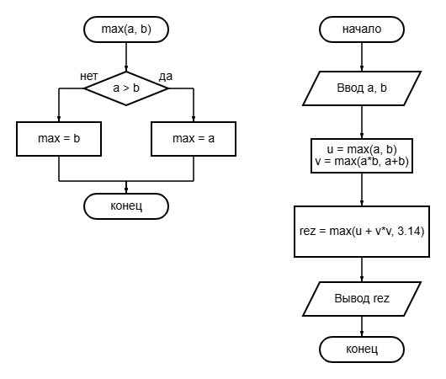

3. Программа
#include <iostream>
#include <locale.h>
using namespace std;

int max(double a, double b) {
double c;
if (a > b) c = a;
else c = b;
return c;
}

int main() {
setlocale(LC_ALL, "rus");

double a, b, u, v, rez;
cout << "Введите a и b: ";
cin >> a >> b;
u = max(a, b);
v = max(a * b, a + b);

rez = max(u + v * v, 3.14);
cout << "Ответ: " << rez;
return 0;
}

4. Результат
Введите a и b: 1 2
Ответ: 11

Введите a и b: 3 10
Ответ: 910

